**新明國小水域安全宣導**

天氣持續炎熱，國人利用假期前往溪流、海邊等水域從事遊憩的機會大增，就在大家「不小心」、「忽視警告禁制標語」及「缺乏正確之戲水觀念」…等情況下，使得溺水意外事件頻傳。

為了有效防範意外事故的發生，保障我們生命安全，人人都要提高警覺，不可輕忽水上活動安全，要避免溺水悲劇意外再次發生，我們應該留意以下注意事項：

1. 評估天氣狀況，如遇颱風、大雨特報等情形，切勿冒險從事水上活動。
2. 選擇有救生人員值勤的水域從事水上活動，並聽從救生人員指導。
3. 不可在設有「禁止戲水（游泳）」或「水深危險」等禁制標誌的區域戲水或從事任何水上活動。
4. 如看到溪河上游山區烏雲密布，或溪河水流突然夾帶大量泥沙出現混濁狀態，應趕快上岸逃生，以免被暴漲的溪水所圍困而發生危險。
5. 從事磯釣活動應確實穿戴救生衣、釘鞋與安全帽，隨時掌握海邊風浪等級及漲、退潮時間，並注意可能忽然來襲的瘋狗浪，以免發生事故。
6. 如發現有人溺水，應大聲呼叫請求支援，並打118、119向海巡單位或消防單位求援，切勿自行冒然下水施救；並察看周圍是否有救生繩、救生圈等具有浮力之物品，作為岸上施救的救生器材。

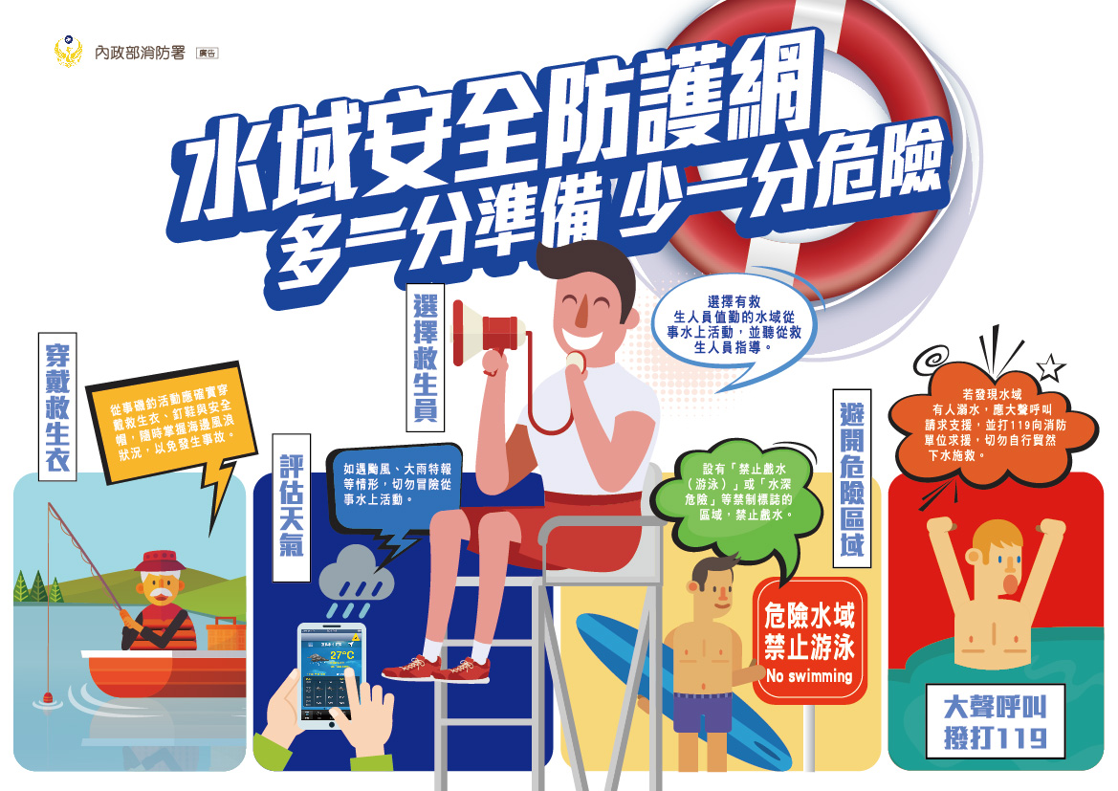

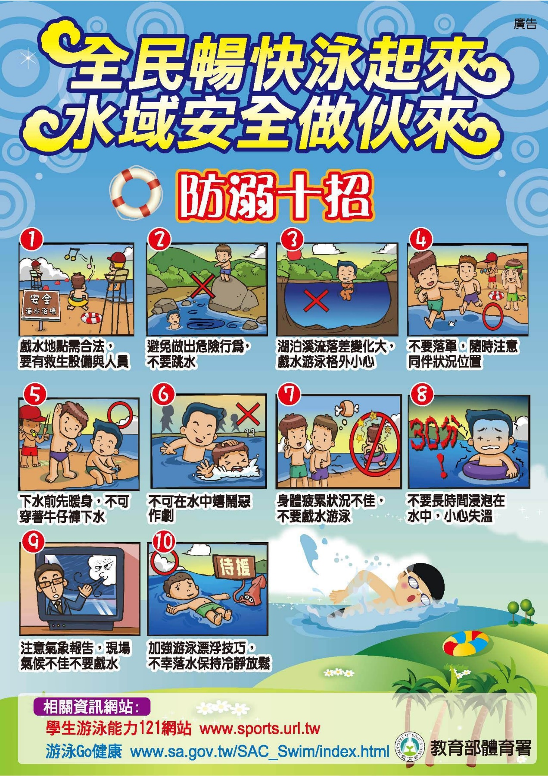

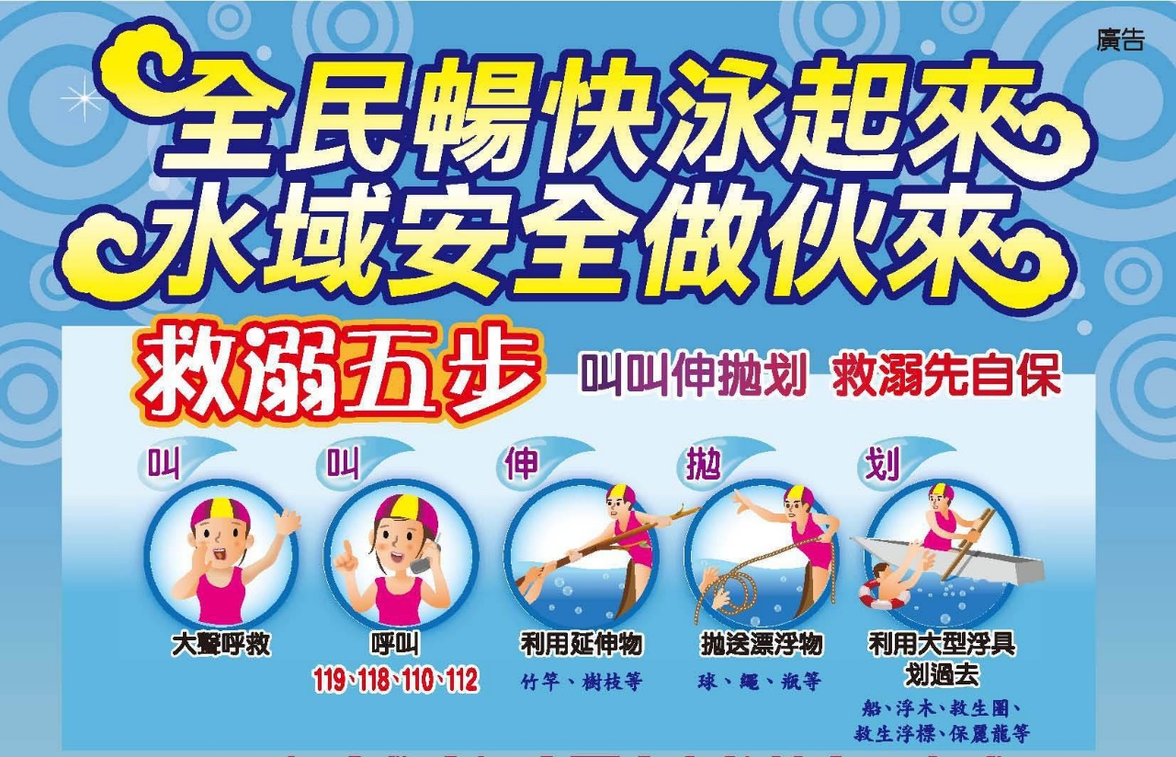

**水域安全相關網站連結**

1、 教育部-學生水域運動安全網：<https://watersafety.sa.gov.tw/>  
2、 教育部體育署-水域安全宣導：[https://bit.ly/2TNOTyY](http://bit.ly/2TNOTyY)  
3、 交通部觀光局網站-相關公告-水域遊憩活動管理辦法：<https://admin.taiwan.net.tw/BusinessInfo/Articles?a=1603>

4、內政部消防署消防防災館<https://www.tfdp.com.tw/cht/index.php>